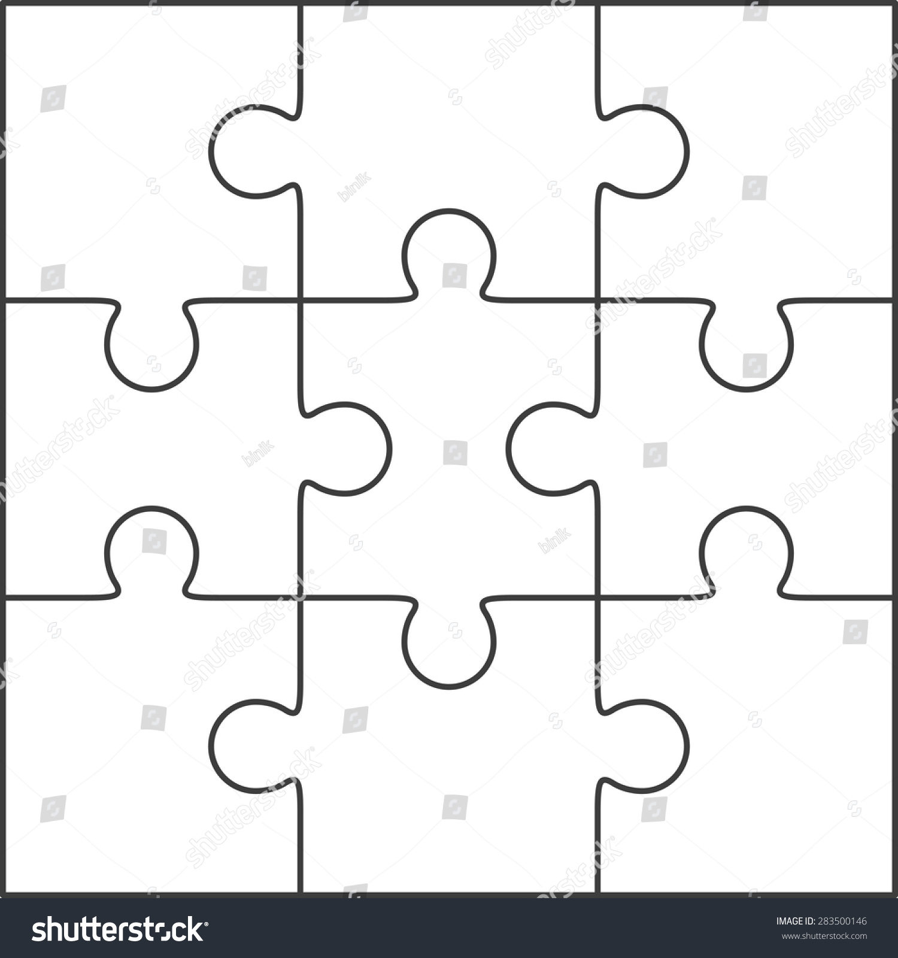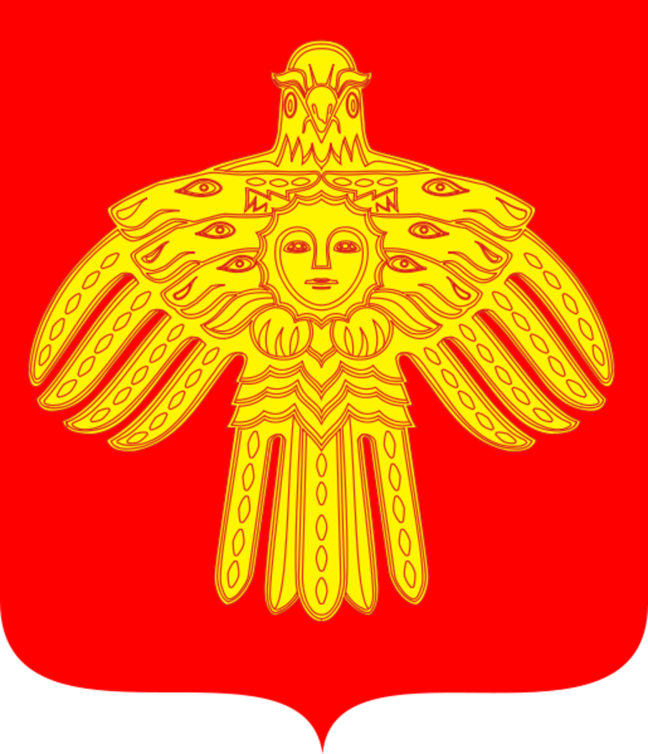







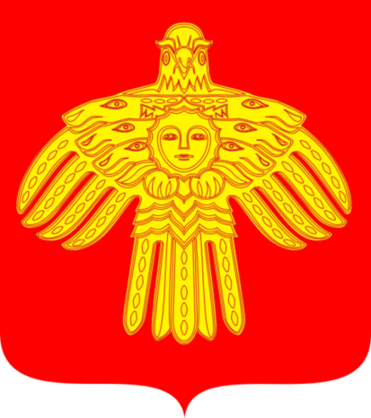

***Пазл — интереснейшая складная игра.***

***В английском языке слово «пазл» обозначает – головоломку, загадку.***

***Психологи установили, что собирая пазлы (разграничивая их по таким характерным признакам как: различие форм, цветов, размеров) развивается образное и логическое мышление у игрока, восприятие, внимание, развивается мелкая моторика.***

***Дети, собирающие пазлы, учатся находить соотношение целого и его частей.***

Распечатывать шаблон с пазлами можно с обратной стороны фотобумаги. Ламинировать и разрезать по контурам. Оформить в пластиковый конверт.

***Воспитатель МАДОУ №22: Соколова Л.В.***

***Г.Печора***